新 书 推 荐

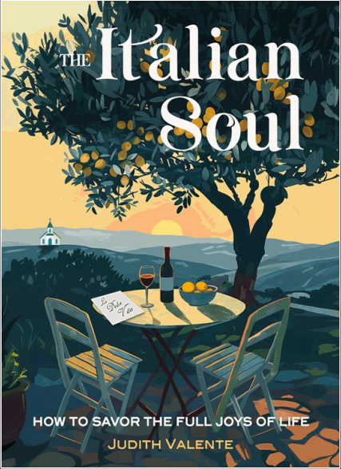
中文书名：《意大利灵魂：如何品味生活的全部乐趣》
英文书名：The Italian Soul：How to Savor the Full Joys of Life
作 者：Judith Valente
出 版 社：Red Wheel Weiser
代理公司：ANA/Jessica
页 数：192页
出版时间：2025年2月
代理地区：中国大陆、台湾
审读资料：电子稿
类 型：生活时尚

销售亮点：

• 记者朱迪思·瓦伦特（Judith Valente）赞颂意大利精神。
• 使那些又意大利血统的人以及天主教徒、沉思的基督徒和旅行者都感兴趣。
• 与《丹麦语》（hygge）或《生活的意义》（ikigai）一样，重点是通过培养目标感、满足感和幸福感来提高我们的生活质量。

内容简介：

《意大利灵魂》是一次心灵的朝圣之旅，是一次走向变革的旅程，它将使读者能够以更沉思的姿态看待生活，无论他们身在何处，都能重新创造一种甜蜜的生活。

《意大利灵魂》为我们如何将意大利的“美好生活”的味道带入我们自己的家中提供了实用的指导。此外，它还探讨了沉思的做法和态度，这些做法和态度对于一个已经将快乐生活和工作视为艺术的人来说似乎是自然而然的。这是一本介于旅行快讯和灵性指南之间的书，适合那些避开传统宗教习俗但渴望在日常生活中带来更多平衡、理智和更超凡感的寻求者。

《意大利灵魂》由在意大利广泛生活和旅行的资深记者朱迪思·瓦伦特（Judith Valente）撰写，分享了个人故事和对意大利生活方式的见解，重点关注使意大利人民成为在日常生活的需求和干扰中体验乐趣的榜样的态度、传统和做法。读者会觉得自己好像在行走，凝视着窗户，瞥见他们展开的活动。

《意大利灵魂》是一本将改变你看待生活方式的书。它会激励你品味简单的事物，过着美好的生活！

作者简介：

朱迪思·瓦伦特（Judith Valente）曾担任美国公共广播公司（PBS）、两个美国国家公共电台（NPR）、《华尔街日报》（The Wall Street Journal）的记者，并撰写了多本灵性书籍，赢得了无数奖项。她最近的著作包括《如何生活》（How To Live）、《暂停的艺术》（The Art of Pausing）和《如何生存》（How To Be）。她出版了两本诗集，是一位广受欢迎的静修向导，带领一年一度的本笃会足迹静修/朝圣活动前往意大利鲜为人知的地区。她还是国际托马斯·默顿协会 （International Thomas Merton Society）的主席。

媒体评价：

“为那些渴望拥抱更专注和充实的生活方式的人提供衷心的指南。朱迪思·瓦伦特巧妙地捕捉到了意大利生活方式的精髓，尤其是小镇缓慢而有目的的节奏。与大都市混乱、快节奏的生活形成鲜明对比，这本书提供了一种再生解药：深入探讨联系、质量和当地传统之美的价值。”
——丽塔·萨尔瓦多（Rita Salvatore），慢食阿布鲁佐（Slow Food Abruzzo）的总裁，特拉莫大学和罗马美国大学教授

“《意大利灵魂》表达了我看到的许多人越来越渴望在日常生活的需求和干扰以及世界日益增长的动荡中更快乐、更用心地生活。朱迪思·瓦伦特从她在意大利的多次停留中提供了合理的智慧和实用指导，并从一个把充实生活作为艺术的人（我自己的）那里吸取了经验教训。”
——詹姆斯·马丁（James Martin， SJ），著有《学会祈祷》（Learning to Pray）、《我与圣徒的生活》（My Life with the Saints）和《耶稣会（几乎）一切指南》（The Jesuit Guide to（Almost）Everything）

全书目录：

致谢
序章：追求甜蜜的生活
1 对话的艺术
2 留下好印象
3 小而好
4 血腥的耶稣，真发的圣母
5 使所有人都能被记住
6 慢颂
7 慢速旅游
8 将衬衣、传单等挂起来晾干
9 让我们停下来的钟声
10 生命的粮
11 不寻常的业务
12 仁慈与战争
13 寻找身边的美丽
14 明暗对比
15 来自黑暗时代的教训
16 创伤、美丽和恩典
17 用二月疯狂建立社区
18 费拉戈斯托的神圣休闲
19 美丽的语言
20 意大利小镇的圣诞节
尾声：你只需要快乐
意大利语单词和短语词汇表
推荐阅读

感谢您的阅读！
请将反馈信息发至：版权负责人
Email：Rights@nurnberg.com.cn
安德鲁·纳伯格联合国际有限公司北京代表处
北京市海淀区中关村大街甲59号中国人民大学文化大厦1705室, 邮编：100872
电话：010-82504106, 传真：010-82504200
公司网址：http://www.nurnberg.com.cn
书目下载：http://www.nurnberg.com.cn/booklist_zh/list.aspx
书讯浏览：http://www.nurnberg.com.cn/book/book.aspx
视频推荐：http://www.nurnberg.com.cn/video/video.aspx
豆瓣小站：http://site.douban.com/110577/
新浪微博：安德鲁纳伯格公司的微博_微博 (weibo.com)
微信订阅号：ANABJ2002


